INDICAÇÃO: 46

Exmº. Sr.

ROMÁRIO BATISTA VIEIRA

Prefeito Municipal de Iúna

IÚNA – ES

**Jonathan Bonfante Moreira**, vereador do município de Iúna, no uso de suas atribuições legais e regimentais, solicita a Vossa Excelência que determine ao Secretário de Obras, o Senhor Leandro Lino da Silva juntamente com sua equipe de trabalho que providencie o reparo na rede de esgoto da Escola Municipal Santa Clara do Caparaó.

Contando com a atenção de Vossa Excelência em torno do assunto exposto, desde já agradeço.

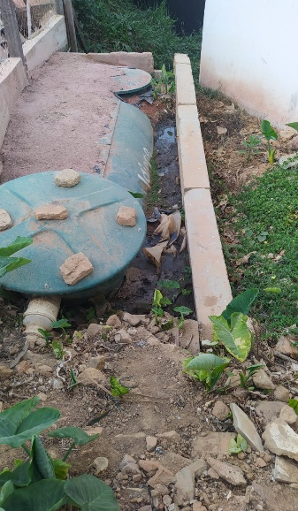

SALA DAS SESSÕES, AOS 28 DIAS DO MÊS DE AGOSTO DE 2025.

## JONATHAN BONFANTE MOREIRA

### Vereador

PODEMOS